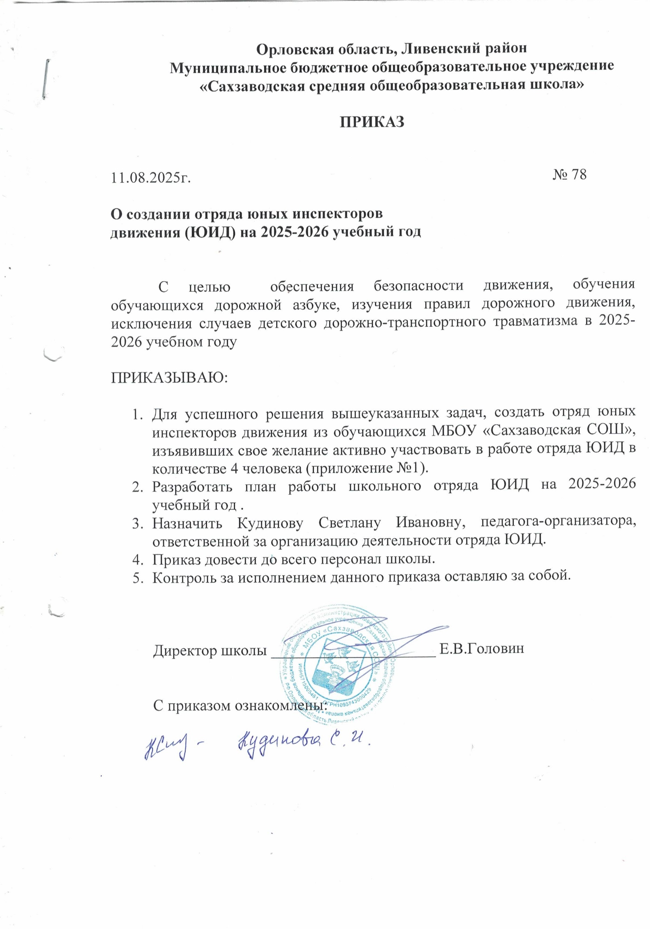
Приложение 1
Список отряда ЮИД 2025-2026 год.
1.Кочегаров Илья 19.03.2012
2. Филатова Елизавета 15.06.2012
3. Мазалов Матвей 25.12.2013г
4. Петрашова Варвара 12.01.2013г.
5. Петрашова Ксения 12.01.2013г.
6. Шешин Сергей 18.05.2013г.
7. Проскурин Захар 03.11.2015г
8. Макаров Сергей 17.09.2015г
9. Моногарова Виктория 26.10.2015г
10. Головина Ксения 10.01.2015г

